Зміст
ВСТУП……………………………………………………………………………3
- АНАЛІТИЧНА ЧАСТИНА…………………………………………………..5
  - Історія ставлення систем управління мостами...………………………..5
  - Огляд систем аналогів …………………………………………...…….....8
    - СУМ "MAV.Structure"………………………………………………8
    - СУМ "AVTO"……………………………………………………...9
    - СУМ "PassInfo"...…………………………………………………..11
    - Програмний комплекс "ЛІРА"…..…………………...……………13
    - Порівняння систем управління мостами…………….. ………….14
  - Базові алгоритми………………………...………………………………15
    - Визначення стану споруди (моста) ...……………………….…..15
    - Рекомендації подальшої експлуатації…………………………….19
    - Формування кошторису витрат на ремонт споруди...…………...20
    - Прогнозування зносу та залишкового ресурсу...………………...20
  - Постановка завдання на розробку………………………………………23
2. ПРОЕКТНА ЧАСТИНА ……………………………………………………...24
2.1 Архітектурне проектування ……………………………………………..25
2.2 Проектування механізмів
2.3 Детальне проектування
2.4 Вибір засобів розробки
2.5 Тестування
3. ОХОРОНА ПРАЦІ
3.1 Аналіз законодавчої та нормативної бази СУОП
3.2 Розрахункова частина
ВИСНОВОК
ВИКОРИСТАНА ЛІТЕРАТУРА
ДОДАТОК А

ВСТУП

Стан дорожньої інфраструктури України оцінюється не тільки станом дорожньої мережі, а й станом парку автодорожніх мостів. Більш того, незадовільний або аварійний стан мостового споруди на тому чи іншому напрямку робить безглуздим витрати на утримання і ремонт ділянок доріг.
За оцінкою спеціалістів технічний стан будівельних та мостових конструкцій досяг критичної межі, що підвищує ймовірність виникнення аварій і надзвичайних ситуацій. Разом з тим темпи відновлення таких конструкцій є надзвичайно низькими внаслідок економічної ситуації в країні. Тому першочерговим завданням є забезпечення надійної експлуатації існуючого фонду споруд і конструкцій.
Внаслідок зазначеного особливої актуальності набувають питання управління експлуатаційною надійністю та довговічністю відповідних об’єктів шляхом визначення їх технічного стану і залишкового ресурсу та встановлення науково обґрунтованих строків експлуатації[10].
Виконання даного проекту було спрямовано на розробку системи діагностики, яка дасть можливість реалізувати цю мету на практиці. Інформаційна система, розроблена в результаті виконання проекту, базується на використанні методу ковзаючої середньої, причому фактичний стан конструкцій оцінюється комплексно за показниками, які розглядались окремо. При використанні системи є можливість виявляти ті складові частини конструкцій , що практично повністю відпрацювали свій ресурс. Заміна таких частин новими буде коштувати значно менше, ніж повна заміна всієї конструкції, але дозволить подовжити ресурс і забезпечити надійну експлуатацію конструкції понад паспортний строк.
Враховуючи, що транспортні споруди даного типу – це однин з важливих елементів інфраструктури кожного суб'єкта нашої держави і носять стратегічний характер, управління станом парку мостів є одним із пріоритетних завдань органу управління дорожньої галузі.
Під управлінням розуміється: збір оперативної інформації про стан парку мостів, аналіз отриманої інформації та розробка заходів щодо поліпшення стану мостів.
Системи такого типу, згідно певних настанов, в яких описано правила оцінки технічного стану мостів і прогнозування залишкового ресурсу їх елементів, власне визначають числове значення оцінки стану споруди в цілому за певних алгоритмів.

1. АНАЛІТИЧНА ЧАСТИНА

1.1 Історія ставлення систем управління мостами
Перша в світі система керування станом мостів була створена в США на початку 70-х років минулого сторіччя у відповідь на велику аварію моста.
У 1967 р. в години «пік» обрушився великий міст Silver Bridge в шт. Огайо, в результаті чого загинуло 46 осіб. Наслідком цієї катастрофи стало спрямоване Міністерству транспорту вимога Конгресу США розробити і впровадити Національні стандарти на інспектування мостів (NBIS). Ця законодавча ініціатива створила основу для поточної практики інспектування мостів та управління мостами[1].
Було створено базу даних Інвентарного обліку національних мостів (NBI), що включає оцінки стану та експертизи, утворює основу для прийняття рішень щодо встановлення пріоритетів та розміщення федеральних коштів.
З середини 70-х років минулого сторіччя використання бази даних NBI та спеціальної оцінки мостового споруди стає обов'язковим і є основою для прийняття рішень, що стосуються управління мостами. Хоча запропонована схема (через оцінку стану) є зручною для розміщення фондів, вона недостатня для аналізу і прогнозу потреб у коштах. Деякі штати були переконані, що необхідна більш ефективна програма (схема) прийняття рішень з управління мостами[1].
Загалом, система керування станом мостів – є засобом для управління мостовими спорудами впродовж їхнього проектування, будівництва, експлуатації та обслуговування. Такі системи допомогли багатьом установам уникнути різні види проблем пов’язаних із запасами будівельних матеріалів, інспекційні бази даних, планування технічного обслуговування, заходів по проведення ремонту і реабілітації, оптимізації розподілу фінансових ресурсів, підвищення безпеки мостових будівель.
Основними завданнями в галузі управління моста є:
- збір даних інвентаризації;
- огляд;
- оцінка стану;
- ремонт, зміцнення або заміна;
- пріоритетності виділення коштів.
Система управління станом мостів є засобом управління інформацією про стан мостових будівель, з метою обмеження витрат, протягом формування програми технічного обслуговування. СУМ включає в себе чотири основні компоненти: зберігання даних, розрахунок вартості та моделі погіршення, оптимізаційні моделі та аналіз, оновлення функцій [2].
На пост радянському просторі, того ж періоду, система управління станом мостів включала два рівні:
- збір інформації про мости ;
- ухвалення рішення на підставі суб'єктивного аналізу інформації.
Вся інформація заносили в БДМ, яка містила дані про мости на автомобільних дорогах загальнодержавного і республіканського значення. Обсяг інформації був прийнятий відповідним обсягом інформації, що міститься в картках на мостову споруду , які були в дорожніх господарствах і включали 54 показника. У число показників входили характеристики, що описують положення моста на автомобільній дорозі; перекриваюча перешкода; льодовий режим річки; основні геометричні параметри моста, його нормативне навантаження; роки побудови, останнього ремонту та обстеження моста; схему споруди та характеристику його прогонових будов, опор, льодорізів, регуляційних споруд, а також показники технічного стану моста. [1]
Cистеми, розробка яких почалася в 80-і роки минулого сторіччя, грунтувалися на різних принципах. Так, на приклад, проект система Pontis використовував підхід «знизу-вгору», а система Bgitrid – « зверху-вниз»[3]. Зокрема, вихідними даними для системи Pontis є різні програми робіт (тобто потреба), а метою – отримати під ці проекти кошти та розробити план реалізації. В системі Bgitrid вихідним є бюджет, а мета – за допомогою нормативної бази знайти шляхи раціональне використання коштів.
Таким чином, вдосконалення зарубіжних систем управління мостами в 1980-і роки дала ряд позитивних підходів, але які почали реально враховуватися лише з середини 1990-х років. Короткі висновки з реальних дій зарубіжних розробників СУМ можна звести до наступного:
- СУМ повинна бути чітко пов'язана з системою експлуатації та структурою робіт;
- підсумком діяльності управлінця має бути оптимізований план роботи з мостами;
- нормативна база (вимоги, норми, стандарти) – основа для прийняття рішення та інструмент для постійного контролю;
- система оцінки стану повинна бути вдосконалена за рахунок максимального наближення до об'єктивної; знос може стати об'єктивним показником якості;
- без прогнозу стану неможливо раціональне використання коштів;
- інформація про мости щорічно оновлювалася експлуатаційними організаціями
Сучасний підхід в розвинених країнах до створення систем управління мостами можна сформулювати трьома основними вимогами:
- системи повинні визначати оптимальну стратегію експлуатації (обслуговування) і в першу чергу змісту мостів, аналізувати наслідки використання неоптимальних стратегій;
- управляючий апарат (менеджери) повинен приймати рішення про раціональний розподіл бюджету (фонду) на підставі дослідження та прогнозування стану мостів при якомога частому отриманні інформації;
- системи повинні базуватися на об'єктивній базі даних, закладеної в комп'ютери останнього покоління з практично необмеженими можливостями.
Таким чином, загальна схема включає три найважливіших (найголовніших) параметра:
- збір інформації та її аналіз;
- визначення оптимальної стратегії;
- раціональний розподіл коштів.

1.2 Огляд систем аналогів
1.2.1 СУМ MAV.Structure
Програма MAV.Structure[4] (рис. 1) призначена для чисельного дослідження пружно-деформованого стану, динаміки і стійкості конструкцій і пристосована для розрахунку мостових споруд.
Вихідні дані для розрахунку задаються на вхідній мові. Завдяки вбудованим в нього елементам програмування можна автоматизувати підготовку вихідних даних, виконання вимог нормативних документів, обробку результатів аналізу конструкції, а також здійснювати допоміжні розрахунки, наприклад, економічні. Така особливість дає можливість вносити поліпшення і зміни в конструкцію при мінімальних затратах праці на перерахунок коефіцієнтів, що диктуються нормативними документами і на інші допоміжні обчислення.
Види розрахунків:
- статичні розрахунки;
- розрахунки на стійкість - визначення параметрів і форм втрати стійкості;
- розрахунки на коливання - визначення частот і форм вільних гармонійних коливань;
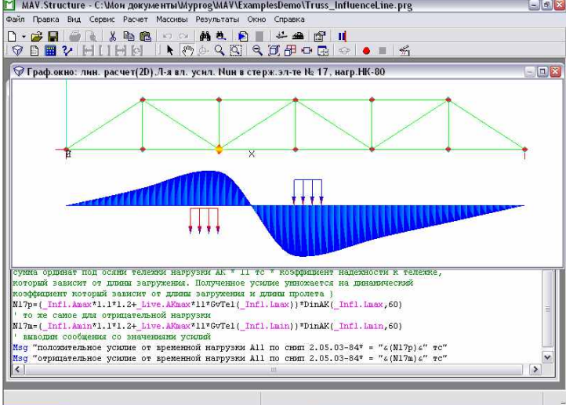
- побудова ліній і поверхонь впливу.
Рис 1. Робота програми PassInfo

1.2.2 СУМ AVTO
У програмі “AVTO” [5] реалізується розрахунок просторових конструкцій у відділових площинах з використанням апарату ліній впливу, а особливості реальної роботи конструкції враховуються за допомогою додаткових коефіцієнтів . Просторово розрахунок мостових конструкцій є трудомістким процесом, вимагаючи досить точного опису параметрів, і виконується, як правило, з використанням складних спеціалізованих розрахункових комплексів на ЕОМ. Велику частину всієї роботи становить створення адекватної розрахункової моделі, яка б відповідала реальній. Програма « АУТО » складається з наступних блоків, кожен з яких несе на собі визначену функціональне навантаження. Для виконання розрахунку та отримання його результатів необхідно правильно заповнити всі блоки. Якщо якийсь із блоків не заповнений або заповнений неправильно, то провести розрахунок неможливо.
Блок «Дані про розрахунок» носить інформаційний характер». У ньому зазначаються: прізвище та ініціали користувача, назва розрахунку і шифр проекту. .
Блок «Лінія впливу зусиль в елементі» описує лінію впливу зусилля в розраховується елементі уздовж осі моста табличним способом, шляхом завдання абсцис і ординат. Цей процес супроводжується автоматизованим графічним побудовою лінії впливу, що дає можливість контролювати правильність введення даних.
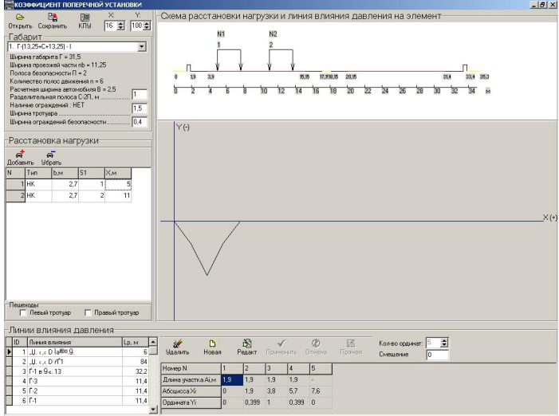
У діалозі « Коефіцієнт поперечної установки» розраховується КПУ. Всі етапи супроводжуються графічними схемами розташування навантаження на проїжджій частині (рис. 3). Дані для розрахунку КПУ можна завантажити з файлу.
Рис. 2 Діалог КПУ програми AVТО
У блоці «Формування транспортного потоку » надається можливість вибрати тимчасове навантаження або у вигляді реального транспортного потоку , або у вигляді навантаження за схемою АК.
.1.2.3 СУМ PassInfo
Програма PassInfo [6] призначена для введення, коригування, зберігання, пошуку та подання в зручному вигляді даних, що відображають конструкцію і технічний стан мостів і шляхопроводів на автомобільних дорогах. Поряд з текстовою інформацією, передбачена можливість зберігання в базі даних по кожному мостовому спорудженню необмеженої кількості фотографій, схем, креслень, аудіо і відеозаписів.
Область застосування PassInfo:
- створення бази даних, що містить оперативну інформацію про стан мостових споруд;
- введення і оцінка ступеня зносу несучих конструкцій;
- розробка рекомендацій для вибору безпечного режиму експлуатації споруди;
- прогнозування ремонту, реконструкції та перебудови мостових споруд;
- визначення оптимальної черговості ремонтних і профілактичних робіт;
- визначення обсягів ремонтних робіт;
- вирішення питань пропуску наднормативних навантажень;
- формування та друк паспортів споруд після діагностичного обстеження;
- перегляд та друк довільних звітів по будь-які інформації в базі даних.
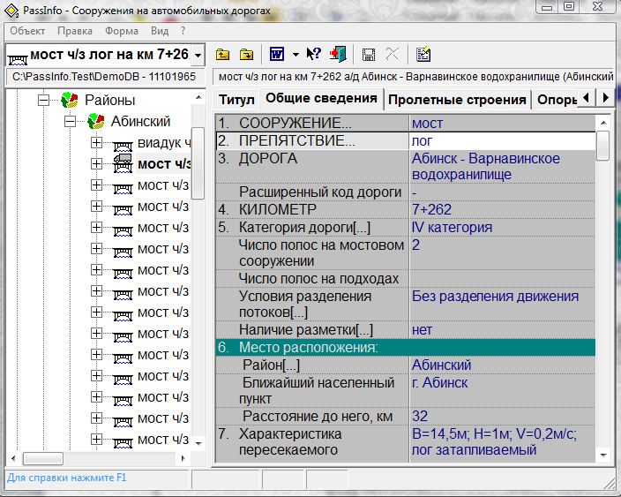
Рис 3. Робота програми PassInfo

Основні особливості програми PassInfo:
- легкість в освоєнні і використанні. Зручний інтерфейс забезпечує високу ефективність роботи користувачів і дозволяє відразу приступити до роботи;
- зберігання OLE - об'єктів. Можливість зберігати і використовувати будь-яку графічну, звукову та відеоінформацію, застосовуючи для цього технологію зв'язування та впровадження OLE - об'єктів;
- орієнтованість на автоматизацію робіт по складанню паспорта мостової споруди та на відповідність діючим нормативним документам з діагностики мостових споруд на автомобільних дорогах;
- введення і перегляд даних безпосередньо у формах , які є аналогами форм паспорта моста, дозволяє фахівцям - мостовикам не витрачати даремно час на вивчення придуманих розробниками програм способів введення даних , а працювати з тими даними , до яких вони звикли;
- наявність потужної і водночас простої у використанні системи пошуку потрібної інформації.
1.2.4 Программный комплекс ЛІРА
Програмний комплекс ЛІРА [7] є сучасним інструментом для численного дослідження міцності і стійкості конструкцій і їх автоматизованого конструювання.
- ПК ЛІРА включає наступні основні функції:
- розвинене інтуїтивне графічне середовище користувача;
- потужний багатофункціональний процесор;
- розвинену бібліотеку кінцевих елементів, що дозволяє створювати комп’ютерні моделі практично будь-яких конструкцій: стрижньові плоскі і просторові схеми, оболонки, плити, балки-стінки, масивні конструкції, мембрани, тенти, а також комбіновані системи, що складаються з кінцевих елементів різної мірності;
- розрахунок на різні види динамічних дій (сейсміка, вітер з урахуванням пульсації, вібраційні навантаження, імпульс, удар);
- зв'язок з іншими графічними і документуючими системами (AutoCAD , ArchiCAD , MS Word та ін.) на основі DXF і MDB файлів;
- розвинену систему допомоги, зручну систему документування.
Програма МОСТ ПК ЛІРА дозволяє будувати лінії впливу переміщень, кутів повороту, згинальних моментів і перерізу сил від рухомих навантажень. Перетини прольотів можуть бути різними , є можливість обліку податливості опор.. Також вона призначена для моделювання, розрахунку та аналізу складних поперечних прогонових будов сталевих автодорожніх мостів.
Вхідними даними є геометричні та фізичні характеристики елементів, умови закріплення та зв'язку, навантаження, додатково – відомості про спорудження умови будівництва, характеристики ґрунтів і т.п. Результати розрахунків користувач отримує в графічному і текстовому вигляді.
1.2.5 Порівняння систем управління мостами
Порівняємо розглянуті програмні продукти " СУМ AVTO ", " СУМ AVTO ", "ЛЕКО", " Программный комплекс ЛІРА" за функціями, які вони виконують (табл.1).
Таблиця 1. Порівняння систем УМ
Функції | Назва програми
Функції | СУМ AVTO | СУМ AVTO | PassInfo | Программный комплекс ЛІРА
Зберігання паспортних даних | - | + | - | +
Класифікація стані | - | + | - | -
Оцінка технічного стану споруди в цілому | + | + | + | -
Оцінка стану елементів споруди | + | + | + | +
Висновок та рекомендацію, щодо подальшої експлуатації | + | - | - | +
Подання результату у вигляді звіту | - | + | - | +

Негативною стороною є те, що всі системи, крім “PassInfo”, виступають чистиною більш складніших комплексів. Результат, щодо експлуатаційного стану подається разом із загальним, або ж взагалі можна переглянути його знову лише при наступному відкриті створеного проекту. Формування звітів майже взагалі відсутнє.

1.3 Базові алгоритми

1.3.1 Визначення стану споруди (моста)
Транспортно-експлуатаційні показники визначаються шляхом введення відповідних значень, які характеризують елементи споруди згідно стандарту ДСТУ-Н Б В.2.3-23:2009 (Додаток А)[8].
Елементи мосту при визначенні зносу розподіленні в 4 групи, в кожній з яких є своя кількість елементів і свої коефіцієнти значущості та вагомості.
1-а група - мостове полотно:
- покриття;
- система водовідведення;
- сполучення моста з насипом, включаючи перехідні плити та покриття у зоні сполучення і на підході (за відсутності чітких меж підходу - на ділянці довжиною 6 м з кожного боку);
- деформаційні шви;
- огорожі,
- гідроізоляція (включаючи вирівнюючий і захисні шар);
- тротуари;
- перила.
2-а група - прогонові споруди:
- головні несучі конструкції - балки, плити (крайні і середні);
- несуча конструкція проїзної частини - плити проїжджої частини, настил (для стале залізобетонних і сталевих прогонових будов);
- зв'язки прогонових будов - діафрагми, поперечні і поздовжні зв'язки в металевих прогонових будовах, поздовжні шви омонолічювання;
- опорні частини.
3-тя група - опори:
- ригель (насадка);
- тіло опори;
- фундамент.
4-а група - регуляційні споруди:
- конуса (дамби, відкоси);
- укріплення.
Додаткові показники:
- термін експлуатації (мости, в залежності від типу) – Te = 80-100 років згідно ДБН В.1.2-14-2009. Користувач вводить рік вводу в експлуатацію і обчислюємо термін експлуатації
- категорія дороги, яка проходить по мосту (див. табл. 4)
- інтенсивність руху (авто/час)
- довжина мостової споруди
Швидкості руху, що забезпечуються ТЕП мостової споруди (таблиця 2).

Таблиця 2
Показники швидкості руху
Категорія дороги | Швидкості руху для категорій ТЕС
Категорія дороги | I | II | III | IV | V
Магістральні дороги | >110 | 110 | 70 | 40 | <40
Звичайні дороги I-III кат. | >90 | 90 | 50 | 20 | <20
Дороги IV-V кат. | >80 | 80 | 30 | 10 | <10

Відповідно до загального підходу до оцінки стану споруд та планування робіт з утримання та ремонту, експлуатаційний стан може бути віднесено до однієї з п'яти категорій стану:
I – комфортні (ідеальні ) умови руху, що характеризуються оцінкою «відмінно» за п'ятибальною системою;
II – забезпечена плавність руху, при якій не потрібно зниження швидкості руху (оцінка «добре»);
III – не забезпечена плавність руху, через що потрібно зниження швидкості руху до рівня, встановленого економічними міркуваннями (оцінка «задовільно»);
IV – не забезпечена плавність руху і не забезпечені швидкості, встановлені економічними міркуваннями, у зв'язку з чим умови руху характеризуються як «підвищеної небезпеки» (оцінка «незадовільно» за п'ятибальною системою);
V – «аварійне» (оцінка 1).
Умови прийняття категорій станів (таблиця 3).

Таблиця 3
Категорії станів експлуатації мосту
№ | Параметри | Конструктивні частини мостової споруди | Категорія стану
№ | Параметри | Конструктивні частини мостової споруди | О | А | Б | В | Г
1 | Знос U, % | Мостове полотно (Uмп) | <=2 | <=10 | <=40 | <=70 | >70
1 | Знос U, % | Прогонові споруди (Uпс) | <=2 | <=10 | <=30 | <=60 | >60
1 | Знос U, % | Опори (Uоп) | <=2 | <=10 | <=30 | <=60 | >60
1 | Знос U, % | Регуляційні споруди (Uрс) | <=2 | <=20 | <=50 | <=75 | >75
2 | Зниження вантажопідйомності Kг, % | Прогонові споруди і опори | <=2 | <=10 | <=30 | <=60 | >60
3 | Безпека, V | Мостове полотно | >Vp | Vp | >=0,75Vp, <Vp | >0,25Vp, <=0,75Vp | <0,25Vp
4 | Довговічність ∆Tф | Прогонові споруди | - | >=∆Tтр | >=0,75∆Tтр | >=0,5∆Tтр | <0,5∆Tтр
4 | Довговічність ∆Tф | Опори | - | >=∆Tтр | <∆Tтр | >=0,75∆Tтр | <0,5∆Tтр

Де:
- V, VP – безпечна (допустима) і розрахункова швидкість руху
- ∆Tф, ∆Tтр – фактичний і необхідний залишковий ресурс на момент проведення діагностики
- 0, А, Б, В, Г відповідно: «відмінно», «добре», «посередньо», «незадовільно» і «аварійно».
Показник якості вантажопідйомності Кг (у відсотках) визначають за формулою:
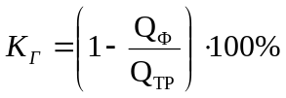 | (1)
де 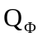,  – відповідно фактична і необхідна вантажопідйомність

Залежно від прийнятої категорії стану повинні відповідно призначатися види робіт, необхідні для забезпечення відповідності параметрів необхідному технічному і транспортно-експлуатаційного стану, тобто необхідні для того, щоб забезпечити безпеку руху автотранспорту і пішоходів, достатню вантажопідйомність споруди і його довговічність, а саме:
- при категорії стану 0 - лише нормативні, що передбачають догляд за спорудою і нагляд;
- при категорії стану А - нормативні та профілактичні;
- при категорії стану Б - планово-попереджувальні;
- при категорії стану В - ремонтні;
- при категорії стану Г - реконструкція або заміна споруди.
Розрахунок комплексного критерію для зносу мосту визначаємо за формулою:

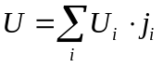 | (2)

Коефіцієнти вагомості для основних конструктивних частин мостової споруди (таблиця 4).

Таблиця 4
Коефіцієнти вагомості частин мостової споруди
Групи елементів, які оцінюємо | Значення коефіцієнтів
Групи елементів, які оцінюємо | малі мости L<=21 м | середні мости L<=100 м |  |  | великі мости L>100 м
Групи елементів, які оцінюємо | <=21 м | <=25 м | 33м | <42 м | >=42 м | 63 м | >=84 м
Мостове полотно (jмп) | 0,2 | 0,2 | 0,17 | 0,15 | 0,15 | 0,13 | 0,11
Прогонові споруди (jпс) | 0,45 | 0,4 | 0,4 | 0,4 | 0,39 | 0,36 | 0,35
Опори (jоп) | 0,25 | 0,3 | 0,33 | 0,36 | 0,4 | 0,46 | 0,5
Регуляційні споруди (jрс) | 0,1 | 0,1 | 0,1 | 0,09 | 0,06 | 0,05 | 0,04
Σji | 1 | 1 | 1 | 1 | 1 | 1 | 1

1.3.2 Рекомендації подальшої експлуатації
Відповідно до визначеного стану споруди (моста), рекомендується вжити наступних заходів:
Категорія О – ведуться планові обстеження та догляд.
Категорія А – ведуться планові обстеження, догляд та поточні ремонти без обмеження руху.
Категорія Б – ведуться планові обстеження, скорочуються терміни між періодичними оглядами, виконуються поточні ремонти. За необхідності, обмежується швидкість руху.
Категорія В – ведуться обстеження за спеціальним графіком, виконується капітальний ремонт. Відповідно до дефектів конструкцій обмежується рух транспортних засобів за вагою, швидкістю та габаритними параметрами. За необхідності, розробляються спеціальні заходи із забезпечення безаварійної експлуатації моста.
Категорія Г – ведеться постійний нагляд та контроль за виконанням обмежень руху з залученням спеціалізованої організації. Терміново вирішується питання про реконструкцію споруди або про її закриття. Вживаються тимчасові заходи до запобігання аварії

1.3.3 Формування кошторису витрат на ремонт споруди

Для оцінки витрат на ремонт споруди, або ж окремих її частин, до таблиці (таблиця 5)заповняється не обхідними даними: назва, одиниці вимірювання даного ресурсу (вага матеріалу, площа яка буде оброблена тощо), кількість одиниць цього ресурс (або кілограм, якщо це міра ваги), вартість матеріалів та вартість робіт (останнє не обов’язкове). В результаті буде знайдено загальне вартість витрат в умовних одинацях на матеріали, витрати на виконання робіт і загальні витрати.
Таблиця 5
Розрахунок витрат на ремонт
№ | Назва | Од. | К-ть | Варттість матеріалв на од. | Сумма | Вартість робіт на од. | Сумма | Всього
 |  | М² | Шт.

1.3.4 Прогнозування зносу та залишкового ресурсу

Ковзаюча середня (Moving Average) є, напевно, одними з найпростіших і популярних індикаторів в технічному аналізі. Ковзаюча середня відноситься до класу індикаторів, наступних за трендом, вона допомагає визначити початок нової тенденції і її завершення, за його куту нахилу можна визначити силу (швидкість руху), вона ж в якості основи (або згладжує фактор) застосовується у великій кількості інших технічних індикаторів.
Формула простої ковзаючої середньої (Simple Moving Average):
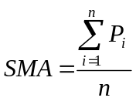 | (3)
де:
- P_{i} – прогнозуюче значення на поточному кроці;
- n – основний параметр, довжина згладжування або період ковзної середньої.
Застосування ковзаючих середніх досить просте Ковзні середні не спрогнозують зміни, а лише просигналять про вже наявній змінні в тренді. Ковзаюча середня являє собою деякий показник ціни рівноваги за певний період, чим коротше ковзне середнє, тим за менший період беруть рівновагу. Усереднюючи ціни, показник завжди слідує з певним лагом за головною тенденцією ринку, фільтруючи дрібні коливання. Чим менший параметр змінного середнього (кажуть, що ковзне середнє коротше), тим воно швидше визначає нову тенденцію, але й одночасно робить більше помилкових коливань, і навпаки чим більше параметр (кажуть довге ковзне середнє , тим повільніше визначається новий тренд, але надходить менше помилкових коливань.
Прогнозування зносу споруди проводитимемо з допомогою методу простої ковзаючої середньої:
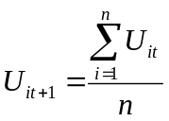 | (4)

де:
- n – кількість ознак, які враховуються для розрахунку прогнозного значення;
- 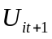 – прогнозне значення i-того елемента;
- 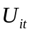 – поточне значення i-того елемента.
Строк безаварійної експлуатації моста прогнозується за результатом розв'язку задачі визначення часу переходу елементів моста з одного експлуатаційного стану в інший, нижчого рівня.
Модель деградації елемента, тобто перехід із одного експлуатаційного стану в інший, описується як процес Пуассона з дискретними станами та неперервним часом:
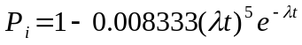 | (5)
де P_{i} – надійність елемента в i-му експлуатаційному стані;
λ – параметр інтенсивності відмов;
е – постійна, е = 2,718;
t – час.
Залежність (5) дає змогу знайти час переходу з одного стану в інший при заданому параметрі λ – інтенсивності відмов.
Для практичного використання в таблиці 6 наведено розв'язання рівняння (5) відносно невідомої λ для станів 2, 3, 4, 5 при t = 1. Значення λ_{i,t} для часу t_{i} > t = 1, через лінійну залежність між λ та t обчислюється за виразом:
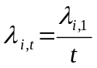 | (6)

де:
- λ_{i,1} – значення параметра інтенсивності відмов елемента в стані для часу t=1;
- t_{i} – час (в роках), що пройшов від початку експлуатації до стану i.
Таблиця 6
Знчення параметра інтенсивності відмов λ_{i,t} для t = 1
Стан | 0 | А | Б | В | Г
Параметр інтенсивності  відмов λ_{i,t} | 4 | 0,8525 | 1,2597 | 1,6657 | 2,0987

При знайденому параметру інтенсивності відмов λ, знаходимо надійність елемента P_{i}, для поточного експлуатаційного стану. За відомим параметром надійності та строком експлуатації можна побудувати графік, в якому параметр інтенсивності відмов описуватиме перехід об’єкта від одного експлуатаційного стану до іншого.
Модель деградації (5) також узагальнюється на випадок процесу з відновленням, тобто на випадок ремонту, який повертає елемент із стану i до вищого стану j < і. У цьому випадку за алгоритмом, який наведено вище, обчислюється нове значення параметра інтенсивності відмов λ_{j} < λ_{i}, що відповідає новим фізико-механічним властивостям елемента, які описуються іншою деградаційною кривою (рис. 4)

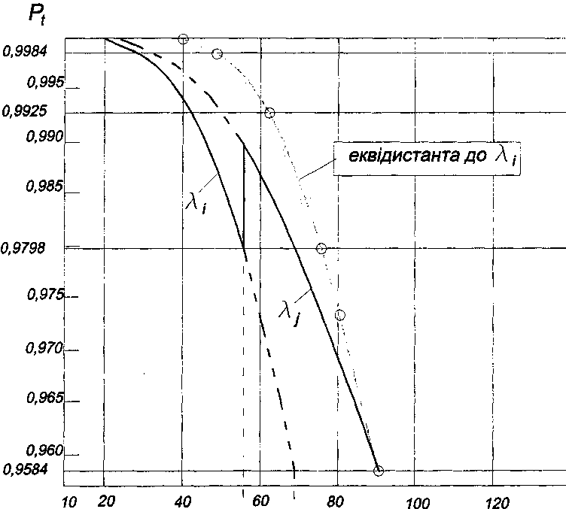t
Рис. 4 Перехід елемента у вищий експлуатаційний стан

1.4 Постановка завдання на розробку
Необхідно розробити систему оцінки стану автодорожніх мостів.
Вимоги до програмного продукту складаються з функцій, які забезпечує дана система, і характеристик програмного та апаратного середовища, які вона використовує. Таким чином, розроблювана система повинна виконувати наступні функції:
- Зберігання паспортних даних.
- Класифікувати стан вхідними даними.
- Давати числову оцінку стану, які відповідає одному із експлуатаційних станів.
- Давати оцінку вантажопідйомності та прогонним спорудам.
- Давати результат у вигляді рекомендацій, щодо подальшої експлуатації.
- Формувати звіт та графіків.
До операційних систем, в яких має працювати програмний продукт, належить всі операційні системи сімейства Windows.
Мінімальні вимоги до апаратного забезпечення:
- EOM різних архітектур на базі процесів AMD або Intel
- Процесор з мінімальною тактовою частотою 1000 МГц
- Об’єм необхідної вільної пам’яті на жорсткому диску – 250 Мбайт
- Об’єм оперативної пам’яті – 1024 Мбайта
- Об’єм відеопам’яті – 128 Мбайт
- Монітор з розподільчою здатністю 1024х768 пікселів
2 ПРОЕКТНА ЧАСТИНА
Проектування є процесом специфікації рішення, яке суміщене з моделлю аналізу [9].
Процес розробки виділяє в проектуванні три категорії дій, кожна з яких окреслює межі рішень, що приймаються в цій категорії, а саме:
- архітектурне проектування;
- проектування механізмів;
- детальне проектування.
Архітектурне проектування деталізує великомасштабні програмні структури, такі як підсистеми, пакети і завдання.
Середній рівень проектування називається проектуванням механізмів. Він передбачає розробку механізмів композиції класів, що працюють разом для досягнення загальних цілей.
Детальне проектування визначає внутрішні примітивні структури даних і алгоритми всередині окремих класів.
Для великих систем, включаючи розподіленні системи реального часу, для успіху проекту критичним є рівень архітектурного проектування. При проектуванні простих систем велика зусиль може бути спрямована на рівень механізмів і рівень детального проектування.
Під час проектування програмної системи використано прототипо-орієнтований стиль проектування. Розробник практично автономно розробляє виконавчу модель системи. При цьому використовується модель предметної області. Цей стиль характерний тим, що в ньому основною дійовою особою є програміст, що добре володіє певним набором ІТ-технологій, але слабо орієнтується в алгоритмах рішення завдань і можливих конструкціях системи. Характерною рисою цього стилю є ілюзія швидкого просування у вирішенні проблеми. Такий стиль з успіхом застосовується невеликими командами під час проектування систем невеликого об’єму.
Розглянемо кожен з етапів проектування системи для визначення стану автодорожніх споруд.

2.1 Архітектурне проектування

Для подання архітектури системи скористаємось UML діаграмою прецедентів для визначення оточення та функціоналу системи.
Універсальна мова моделювання UML є не залежною від процесу проектування системою, вона створенна для представлення моделей проектних рішень.
Прецеденти визначають можливості системного рівня без опису того, як ці можливості будуть реалізовані. Фактично, прецеденти виконуються за допомогою взаємодії класів, які містяться в системі та існують у відповідному структурному контексті. У випадку створюваної системи (рис. 5) цей контекст поєднує власне систему і відповідних їй акторів – зовнішніх об’єктів щодо цієї системи, що мають важливі взаємозв’язки з нею, а саме:
- особу, що приймає рішення (суб’єкт проектування);
- дані обстеження та стану автомобільних споруд.

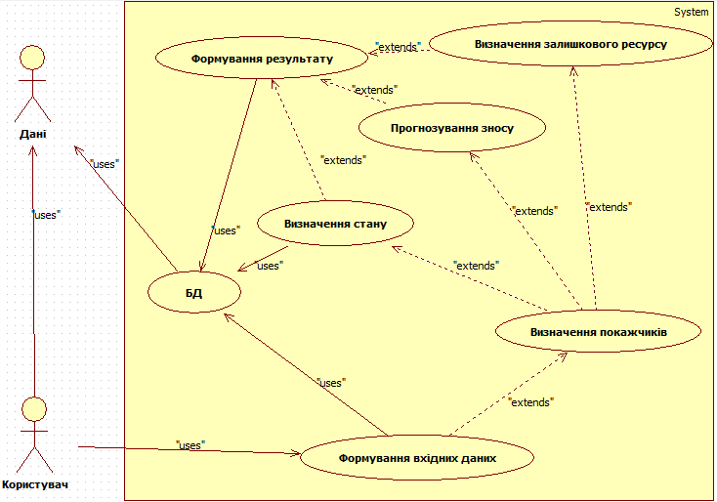
Рис. 5 Діаграма прецедентів системи

Також на рис. 5 відображено узагальнене представлення функціоналу системи з використанням наступних прецедентів:

формування вхідних даних;

визначення покажчиків;

визначення стану;

прогнозування зносу;

визначення залишкового ресурсу;

формування результату

база даних, збереження інформації по досліджуваним об’єктам.

Розглянемо архітектуру бази даних, яка буде застосована для розв’язання поставленої задачі визначення стану моста.

База складається з восьми сутностей (схема 1), кожна з яких описує певну категорію характеристик мостової споруди. Опис сутностей:

сутність bms_bridge – паспортні дані об’єкта;

bms_specification – технічні характеристики;

smeta – кошторис можливо проведеного ремонту;

bms_rating – оцінки зносу однієї з груп елементів мосту (див. 1.3.1);

bms_deck – параметри, що описують мостове полотно;

bms_superstructure – параметри, що описують прогонні споруди;

bms_support – параметри, що описують опори;

bms_regultory_structure – параметри, що описують регуляційні споруди.
bms_bridge
bms_support
bms_rating
bms_regulatory_
structure
bms_specifiction
smeta
bms_rating
bms_superstructure

Схема 1. Структурна бази даних

3 ОХОРОНА ПРАЦІ

1 Аналіз законодавчої та нормативної бази СУОП

Питання з охорони праці є одним з найважливіших на сучасному етапі життя нашого суспільства, у період коли роботодавці ставлять для себе основним завданням як найшвидше й з мінімальним вкладенням засобів отримати найбільший прибуток, мало уваги приділяється, а часом і взагалі ігноруються вимоги безпеки праці.
Охорона праці − це багатогранне поняття, під ним слід розуміти не тільки забезпечення безпеки працівників під час виконання ними службових обов’язків, насправді воно охоплює різні заходи. Наприклад, профілактика професійних захворювань, організація повноцінного відпочинку й харчування працівників під час робочих перерв, забезпечення їх необхідним спецодягом і гігієнічними засобами й навіть виконання соціальних пільг і гарантій. Правильний підхід до організації охорони праці на підприємстві, грамотне використання різних нематеріальних способів стимулювання працівників дають останнім необхідне почуття надійності, стабільності й зацікавленості керівництва у своїх співробітниках. Таким чином, завдяки налагодженій охороні праці знижується також плинність кадрів, що в свою чергу позитивно впливає на стабільність усього підприємства.
Метою управління охороною праці є забезпечення безпеки, збереження здоров'я та працездатності людини в процесі праці. Ця мета досягається виконанням відповідних функцій управління, тобто комплексом взаємопов'язаних видів, що здійснюються суб'єктом управління цілеспрямовано на об'єкт управління.
Об'єктом управління в системі управління охороною праці є діяльність функціональних служб і структурних підрозділів конкретних керівників та інженерно-технічних робітників підприємств із метою забезпечення безпечних, нешкідливих та сприятливих умов праці на робочих місцях, виробничих ланках, цехах і на підприємстві в цілому.
Аналіз організації охорони праці в господарській діяльності України кінця 80-х – початку 90-х років минулого століття свідчить, що система управління цією важливою сферою трудових відносин, форми й методи роботи не відповідали тим процесам, які почали набирати сили у напрямі реформування економіки та всієї системи державного та господарського управління. Методи адміністративно-командного впливу на посадових осіб та працівників за порушення вимог охорони праці вже не діяли, а інших важелів впливу не було. Трудова, виконавська, технологічна дисципліни істотно знижувалися. Невизначеність обов'язків та повноважень з охорони праці новоутворюваних структур у процесі роздержавлення, приватизації та поступової відмови від галузевого принципу управління господарською діяльністю ще більше ускладнювала стан справ. Негативний вплив справляла і відсутність законодавчо закріплених обов'язків з охорони праці для органів державної виконавчої влади різного рівня – від уряду до державних адміністрацій областей, районів, міст та інших територіальних формувань. Тому прийняття Закону України "Про охорону праці" в 1992 р. було об'єктивно зумовлене ситуацією, що склалася на той час у суспільстві[11].
Законодавчими актами, що визначають основні положення з питань охорони праці, є загальні закони України, а також спеціальні законодавчі акти. До загальних законів, що визначають основні положення про охорону праці, належать: Конституція України, Закони України "Про охорону праці", "Про охорону здоров'я", "Про пожежну безпеку", "Про використання ядерної енергії та радіаційний захист", "Про забезпечення санітарного та епідемічного благополуччя населення", "Про загальнообов'язкове державне соціальне страхування від нещасного випадку на виробництві та професійного захворювання, які спричинили втрату працездатності", Кодекс законів про працю України (КЗпП). Спеціальними законодавчими актами в галузі охорони праці є нормативно-правові акти з охорони праці, Державні стандарти Системи стандартів безпеки праці, Будівельні норми та правила, Санітарні норми, Правила безпечної експлуатації електроустановок споживачів та інші нормативно-правові акти, якими регламентуються загальнообов'язкові правила (норми).
В Основному Законі України - Конституції питанням охорони праці присвячено статті 43, 45 та 46[12].
У ст. 43 Конституції України записано: "Кожен має право на працю, що включає можливість заробляти собі на життя працею, яку він вільно обирає або на яку вільно погоджується", "Кожен має право на належні, безпечні і здорові умови праці, на заробітну плату, не нижчу від визначеної законом"; "Використання праці жінок і неповнолітніх на небезпечних для їхнього здоров'я роботах забороняється".
"Кожен, хто працює, має право на відпочинок" (ст. 45 Конституції України). Це право забезпечується наданням днів щотижневого відпочинку, а також оплачуваної щорічної відпустки, встановленням скороченого робочого дня щодо окремих професій і виробництв, скороченої тривалості роботи у нічний час.
У тексті ст. 46 Конституції України наголошено на тому, що "громадяни мають право на соціальний захист, що включає право на забезпечення їх у разі повної, часткової або тимчасової втрати працездатності, втрати годувальника, безробіття з незалежних від них обставин, а також у старості та в інших випадках, передбачених законом".
Основним законодавчим документом у галузі охорони праці є Закон України "Про охорону праці", дія якого поширюється на юридичних та фізичних осіб, які відповідно до законодавства використовують найману працю, та на всіх працюючих.
Власники підприємств, установ, організацій або уповноважені ними органи розробляють і затверджують власні положення, інструкції або інші нормативні акти з охорони праці, що діють у межах підприємства, установи, організації. Відповідно до розроблених рекомендацій щодо опрацювання і затвердження роботодавцем нормативних актів з охорони праці, які діють на підприємстві, до основних нормативних актів підприємства належать:
- Положення про систему управління охороною праці на підприємстві;
- Положення про службу охорони праці підприємства;
- Положення про комісію з питань охорони праці підприємства;
- Положення про роботу уповноважених трудового колективу (уповноважених найманими працівниками осіб) з питань охорони праці;
- Положення про навчання, інструктаж і перевірку знань працівників з питань охорони праці;
- Положення про організацію і проведення первинного та повторного інструктажів, а також пожежно-технічного мінімуму;
- Наказ про порядок атестації робочих місць щодо їх відповідності до нормативних актів з охорони праці;
- Положення про організацію попереднього і періодичного медичних оглядів працівників;
- Положення про санітарну лабораторію підприємства;
- Інструкції з охорони праці для працюючих за професіями і видами робіт;
- Інструкція про порядок зварювання і проведення інших вогневих робіт на підприємстві;
- Загальнооб'єктні та цехові інструкції про заходи пожежної безпеки;
- Перелік робіт з підвищеною небезпекою;
- Перелік посад працівників підприємства, які зобов'язані проходити попередню і періодичну перевірку знань з охорони праці;
- Наказ про організацію безкоштовної видачі працівникам певних категорій лікувально-профілактичного харчування;
- Наказ про організацію безкоштовної видачі молока або інших рівноцінних харчових продуктів працівникам підприємства, зайнятим на роботах з шкідливими умовами;
- Наказ про порядок забезпечення працівників підприємства спецодягом, спецвзуттям та іншими засобами індивідуального захисту.
З огляду на специфіку виробництва та вимоги чинного законодавства, роботодавець затверджує нормативні акти із вищезазначеного списку та інші, що регламентують питання охорони праці.
Організаційно-функціональна схема УОП базується на координуючій ролі відділу охорони праці, який бере участь у здійсненні всіх функцій управління, пов'язаних із безпекою праці. Завдання: Виконати розрахунок системи загального освітлення приміщення.
Мета розрахунку – визначення кількості освітлювальних приладів, необхідних для забезпечення заданого рівня освітленості на поверхні робочого столу у приміщенні з заданими параметрами. Розрахунок проводиться відповідно до принципів нормування освітлення, показників освітленості робочих місць для різних видів діяльності.

2 Розрахункова частина

Завдання: Виконати розрахунок системи загального освітлення приміщення.
Мета розрахунку – визначення кількості освітлювальних приладів, необхідних для забезпечення заданого рівня освітленості на поверхні робочого столу у приміщенні з заданими параметрами. Розрахунок проводиться відповідно до принципів нормування освітлення, показників освітленості робочих місць для різних видів діяльності.
Дані для розрахунків знаходяться у таблиці 3.1.

Таблиця 1
Завдання з охорони праці
Варіант | Розмір приміщення |  |  | Тип світиль-  ників | Кількість ламп у світильнику, штук | Тип ламп | Коефіцієнти відбиття |  | Коефіцієнт запасу | Поправочний коефіцієнт
Варіант | Довжина, м | Ширина, м | Висота, м | Тип світиль-  ників | Кількість ламп у світильнику, штук | Тип ламп | Стіни, % | Стеля, % | Коефіцієнт запасу | Поправочний коефіцієнт
21 | 9.7 | 7.0 | 3.0 | Відкр. ден. світла | 4 | ЛБ-20 | 30 | 55 | 1.4 | 1.1

Метод коефіцієнту використання світлового потоку дозволяє визначити світловий потік, створений лампами системи освітлення, розрахувати освітленість в робочому приміщенні, за заданим рівнем освітленості визначити потрібну кількість світильників.
Основне рівняння методу пов’язує світлотехнічні величини з геометричними параметрами приміщення з урахуванням експлуатаційних особливостей системи освітлення:
F = ESkz / ηn, лм (1)
де F – світловий потік однієї лампи, лм;
E – мінімальна нормована (або розрахункова) освітленість, лк;
S – площа приміщення, м²;
k – коефіцієнт запасу, який враховує старіння ламп, запиленість та забруднення світильників;
z – поправочний коефіцієнт, що характеризує нерівномірність освітлення (відношення мінімальної освітленості до середньої горизонтальної), приймається z = 1,1....1,2;
η – коефіцієнт використання світлового потоку освітлювальної установки у частках;
п – кількість ламп.
Перетворюємо формулу до такого вигляду:
n = ESkz / Fη, шт (2)
Для того щоб визначити кількість потрібних ламп, потрібно знайти площу приміщення, а також значення коефіцієнта використання світлового потоку.
S = (a*b),м2 (3)
Знаходимо S:
S = (9.7*7.0) = 67.9 м.
Індекс приміщення визначається за формулою:
і = а∙b / (Нр∙(а + b)), (4)
де а, b – відповідно ширина та довжина приміщення, м;
Н_{р} – висота підвішування світильників над робочою поверхнею, м.
Висота підвішування світильників визначається як різниця висоти стелі та висоти столу. Стандартна висота столу становить 0.75..0.80 м. Наш стіл має висоту 0.8 м. Тому Н_{р} = h – hстолу = 3.0 – 0.8 = 2.2 (м).
Тепер знайдемо індекс приміщення за допомогою формули (4):
i = 9.7 * 7.0 / (2.2 * (9.7 + 7.0))=67.9/36.74 = 1.848≈2
Тепер знаходимо коефіцієнт використання світлового потоку з таблиці коефіцієнтів з урахуванням відбивних властивостей поверхонь приміщення та індекса приміщення:
η = 27 %.
Визначимо рівень освітленості за формулою:
Е=200+21⋅5+39, лк (5)
де N – номер варіанту,
XX – дві останні цифри номера залікової книжки.
Отже, Е=200+21⋅5+39 = 344(лк.)
Показник світлового потоку люмінесцентних ламп ЛБ-20 при напрузі 220 В = 980 (лм).
Знаходимо кількість потрібних ламп, підставивши в формулу (2) знайдені та табличні значення:
n = 344*67.9*1.4*1.1 / 980*0.27 = 35970.704 / 264.6 ≈ 135.943 = 136 (ламп)
Береться ціла кількість ламп, округлення ведеться в більшу сторону, так як менша кількість ламп не буде забезпечувати необхідної освітленості.
Враховуючи, що світильники розраховані на 4 лампи, тому для забезпечення нормативних показників освітленості на робочих поверхнях у приміщеннях з робочими місцями, обладнаними комп’ютерною технікою потрібно 34 світильника.

ВИКОРИСТАНА ЛІТЕРАТУРА
- Управление состоянием мостовых сооружений на федеральной сети автомобильных дорог России, “ОБЗОРНАЯ ИНФОРМАЦИЯ”. – M. 2007.
- Академічна енциклопедія [Електронний ресурс] – Режим доступу: http://en.academic.ru/
- H. Hawk. BRIDGIT User-Friendly Approach to Bridge Management (IBMC 99-072): Докл. на междунар. конф. по управлению мостами / Transportation Research Board. - USA, 1999.
- MAV.Structure - расчет конструкций методом конечных элементов [Електронний ресурс] – Режим доступу: http://mav-structure.narod.ru/
- Программа "AVTO" [Електронний ресурс] – Режим доступу: http://www.avtobridge.narod.ru/
- Лира Софт [Електронний ресурс] – Режим доступу: http://www.lira.com.ua/products/lira/spec.php#most
- PassInfo for Windows [Електронний ресурс] – Режим доступу: http://www.passinfo.narod.ru/
- Беспалов, Настанова з оцінювання і прогнозування технічного стану автодорожніх мостів: Національний стандарт України. – Київ: 2009.
- Литвинов В.В., Голуб С.В., Григор’єв К.М., Жигульська В.Ю. Об'єктно-орієнтоване моделювання при проектуванні вбудованих систем і систем реального часу. Навчальний посібник з дисципліни: «Системний аналіз та проектування комп’ютерних інформаційних систем». – Черкаси: Вид. Від ЧНУ ім. Б. Хмельницького, 2011. – 376 с.
- Мислович М.В., Городжа А.Д., Остапчук Л.Б., Сисак. Р.М., Городжа К.А., Новотарський Ю.О. Трощинський Б.О. Створення методів та системи ударної діагностики для визначення технічного стану та подовження ресурсу будівельних та мостових конструкцій. Цільова комплексна програма НАН України «Проблеми ресурсу і безпеки експлуатації конструкцій, споруд та машин». – Київ: Вид. Від Інституту електрозварювання ім. Є.О. Патона НАН України, 2012. – 612 с.
- Жидецький В.Ц. Основи охорони праці. Підручник для студентів вищих навчальних закладів. – Львів: Вид. «Афіша», 2005. – 320 с.
- Офіційний портал Верховної Ради України [Електронний ресурс] – Режим доступу: http://zakon4.rada.gov.ua/

ДОДАТОК А

КЛАСИФІКАЦІЙНІ ТАБЛИЦІ ЕКСПЛУАТАЦІЙНИХ СТАНІВ ЕЛЕМЕНТІВ МОСТА
Таблиця А.1
Експлуатаційні стани мостового полотна
Стан | Дефект або порушення | Відсотки зносу
1 | 2 | 3
1 | Додатковий шар асфальтобетону до 2 см (поверхнева обробка)  Поодинокі тріщини в покритті з розкриттям до 0,5 мм  Незначні порушення поперечного профілю  Незначні порушення поздовжнього профілю  Невеликі просадки при в'їзді на міст (до 2 см ) | 0-1
2 | Поперечні тріщини в покритті від бордюру до середини проїзної частини до 3 мм  Похилі тріщини в покритті від бордюру до середини проїзної частини до 3 мм  Колійність вздовж бордюрів до 3 см  Напливи біля бордюрів до 3 см  Тріщини в покритті тротуарів у стиках тротуарних плит з розкриттям до 1 мм  Лущення фарби металевої поручневої огорожі  Лущення фарби металевої бар'єрної огорожі  Незначна погнутість заповнення поручневої огорожі  Незначна погнутість заповнення стрічки металевої бар'єрної огорожі  Відсутність болтів з'єднання секцій металевої бар'єрної огорожі  Недостатня довжина водовідвідних трубок.  Відсутність плавного з'єднання моста з насипом підходів | 1-4
3 | Вибоїни і ями в покритті завглибшки до 3 см площею 10 % від загальної площі проїзної частини.  Колійність вздовж бордюрів до 5 см  Напливи біля бордюрів до 5 см  Поперечні хвилі в покритті перед в'їздом на міст  Поперечні тріщини в покритті перед в'їздом на міст  Руйнування асфальтобетонного покриття в місцях розташування деформаційних швів  Пошкодження елементів деформаційних швів.  Тріщини в покритті над деформаційними швами | 4-14
Кінець таблиці А.1
1 | 2 | 3
3 | Відсутність деформаційних швів на тротуарах.  Руйнування покриття на тротуарах  Пошкодження залізобетонної поручневої огорожі (корозія бетону і арматури)  Пошкодження залізобетонної бар'єрної огорожі (корозія бетону і арматури)  Корозія металевої поручневої огорожі.  Пошкодження захисного шару  Засміченість покриття водовідвідних трубок  Заповнення асфальтобетоном покриття водовідвідних трубок  Застої води на проїзній частині. | 4-14
4 | Значні порушення поперечного профілю  Значні порушення поздовжнього профілю  Вибоїни і ями в покритті завглибшки до 5 см площею 25 % від загальної площі проїзної частини.  Пошкодження гідроізоляції проїзної частини  Розладнання деформаційних швів  Відсутність секцій поручневої огорожі  Відрив стояків бар'єрної огорожі  Пошкодження бетону тротуарних плит з оголенням і корозією арматури  Відсутність покриття на тротуарах  Відсутність гідроізоляції на тротуарах  Відсутність водовідвідних трубок  Значна корозія водовідвідних трубок  Руйнування водовідвідного лотка | 14-33
5 | Поздовжні тріщини в покритті над поздовжніми стиками балок  Провалювання при в'їздах  Вибоїни і ями в покритті завглибшки до 8-10 см площею 40-50 % від загальної площі проїзної частини  Повне руйнування деформаційних швів  Проломи тротуарних плит  Протічки води крізь дорожнє покриття на елементи моста | 33-65

Таблиця А.2
Експлуатаційні стани прогонових будов сталезалізобетонних мостів
Стан | Дефект або порушення | Відсотки зносу
1 | 2 | 3
1 | Місцеві пошкодження пофарбування  Місцева погнутість елементів решітки, що не знижує їх міцності | 0-1
2 | Місцева погнутість поясів ферм  Місцева погнутість стиснутих елементів ферм  Незначна корозія з'єднань  Корозія металу внаслідок порушення термінів пофарбування з ознаками замокання  Корозія металу внаслідок неякісного виконання пофарбування з ознаками замокання  Іржаві патьоки червоно-бурого кольору у пофарбуванні біля тріщин, що з'явилися внаслідок помилок проекту  Іржаві патьоки червоно-бурого кольору у пофарбуванні біля тріщин, що з'явилися внаслідок помилок виконання  Тривалий застій води в елементах з'єднань  Тривалий застій води в елементах поясів  Корозія не перевищує 2 % поверхні балок або ферм | 1-4
3 | Незначна корозія ферм  Незначна корозія балок  Деформація окремих елементів з'єднань  Тріщини у зварних швах через неякісне виконання зварювання  Непровари у зварних швах через неякісне виконання зварювання  Шлакові включення у зварних швах через неякісне виконання зварювання  Пори у зварних швах через неякісне виконання зварювання  Пропалення ділянок зварних швів через неякісне виконання зварювання  Ослаблення поодиноких заклепок  Ослаблення поодиноких болтів  Корозія не перевищує 4 % поверхні балок або ферм | 4-14
4 | Значна корозія балочної клітки  Значна корозія з'єднань  Ослаблення груп заклепок  Ослаблення груп болтів  Розриви окремих елементів з'єднань  Тріщини втомленості у косинках ферм та інших елементах конструкцій  Ознаки угону опорних частин | 14-33
4 | Пробої в мостах з їздою по низу внаслідок ударів транспортних засобів або при недостатніх габаритах проїзду  Вм'ятини в мостах з їздою по низу внаслідок ударів транспортних засобів або при недостатніх габаритах проїзду  Місцева погнутість в мостах з їздою по низу внаслідок ударів транспортних засобів або при недостатніх габаритах проїзду  Розриви в мостах з їздою по низу внаслідок ударів транспортних засобів або при недостатніх габаритах проїзду  Викривлення елементів  Втрата стійкості верхніх поясів у відкритих мостах з їздою по низу через помилки проекту або зростання навантажень  Корозія не перевищує 6 % поверхні балок або ферм
5 | Значна корозія металу більше за 10 % його площі з ослабленням усіх елементів  Тріщини втомленості в елементах ферм  Деформації стиснутих елементів ферм  Деформації решітки ферм  Нерівномірний поздовжній прогин  Нерівномірний поперечний прогин  Провисання ферм  Перекіс опорних частин  Розшарування листів металу  Тріщини у зонах з'єднань поличок зі стінками зварних двотаврових балок великого перерізу, особливо в старих мостах через низьку якість сталі  Наявність тріщин у зонах з'єднань поличок зі стінками прокатних двотаврових балок великого перерізу, особливо в старих мостах через низьку якість сталі | 33-65
Таблиця А.3
Експлуатаційні стани залізобетонних опорних частин
Стан | Дефект або порушення | Відсотки зносу
1 | 2 | 3
1 | Пошкодження фарби на металевих деталях незначне | 0-1
2 | Корозія верхньої металевої деталі (пластини) опорних частин  Корозія нижньої металевої деталі (пластини) опорних частин  Відсутність мастила на поверхнях тертя  Лущення фарби на металевих деталях  Відсутність фарби на металевих деталях | 1-4
3 | Сколювання бетону у валках опорних частин  Поздовжні тріщини у валках опорних частин  Місцеві пошкодження поверхонь тертя | 4-14
4 | Розшарування бетону тіла опорних частин з оголенням та корозією арматури  Зміщення опорних частин від проектного положення  Надвеликий нахил валків опорних частин | 14-33
5 | Тріщини в елементах опорних частин  Сколювання в елементах опорних частин  Зрізи елементів опорних частин  Розриви елементів опорних частин  Зменшення рухомості опорних частин  Заклинювання опорних частин  Руйнування елементів опорних частин  Втрата елементів опорних частин | 33-65
Таблиця А.4
Експлуатаційні стани ригелів опор
Стан | Дефект або порушення | Відсотки зносу
1 | 2 | 3
1 | Поверхні захисного шару граней ригелів мають незначні фізичні пошкодження  Невеликі сліди висолів на гранях ригелів  Незначні пошкодження монолітних стиків збірних елементів ригелів  Водневий показник рН =11 | 0-1
2 | Значні за розмірами сліди висолів на гранях ригелів  Лущіння бетонної поверхні  Наявність окремих тріщин із розкриттям до 0,3 мм  Локальні сітки тріщин із розкриттям 0,1-0,3 мм  Локальне вилуговування захисного шару  Наявні нахили ригелів  Водневий показник рН = 10 | 1-4
3 | Руйнування (вивітрювання) бетону на глибину до 10 мм на бокових поверхнях консолей ригелів  Руйнування (вивітрювання) бетону на глибину до 10 мм на торцевих поверхнях консолей ригелів  Сколювання захисного шару граней  Оголення та корозія арматури  Горизонтальні тріщини з розкриттям 0,1-0,5 мм  Вертикальні тріщини з розкриттям до 1,5 мм  Суцільна сітка тріщин на верхній поверхні ригелів з розкриттям 0,5-1, 5мм  Суцільна сітка тріщин на нижній поверхні ригелів з розкриттям 0,5-1,5 мм  Окремі відколи бетону на глибину до 30 мм  Водневий показник рН=9 | 4-14
Кінець таблиці А.11
1 | 2 | 3
4 | Вертикальні наскрізні тріщини з розкриттям до 1,5 мм  Свищі консолей ригелів із розкриттям до 1,5 мм  Суцільна сітка тріщин з розкриттям до 1,0-1,5 мм завдовжки до 0,4-0,8 м  Наявність силових тріщин з розкриттям до 0,3 мм  Водневий показник рН = 8 | 14-33
5 | Силові похилі тріщини тіла ригелів із розкриттям до 0,5-1,5 мм  Вертикальні тріщини тіла ригелів із розкриттям до 0,5-1,5 мм  Суцільне оголення крайніх арматурних каркасів  Втрата цілісності тіла ригелів  Руйнування поверхонь тіла ригелів  Руйнування тіла ригелів під опорними частинами  Водневий показник рН = 7 | 33-65
Таблиця А.5
Експлуатаційні стани стояків опор
Стан | Дефект або порушення | Відсотки зносу
1 | 2 | 3
1 | Незначні малочисельні раковини на поверхні захисного шару стояків  Локальні сліди замокання  Водневий показник рН = 11 | 0-1
2 | Наявність нахилів стояків від вертикалі  Сліди вилуговування захисного шару  Вертикальні тріщини з розкриттям до 0,1-0,3 мм в залежності від місця розташування моста та кількості циклів заморожування-відтавання за рік  Горизонтальні тріщини з розкриттям до 0,1-0,3 мм в залежності від місяця розташування моста та кількості циклів заморожування-відтавання за рік  Невеликі сколювання захисного шару ребер прямокутних стояків  Сітка тріщин монтажних стиків стояків по їх висоті з розкриттям до 0,3 мм | 1-4
3 | Пошкодження захисного шару на глибину до 30 мм  Локальне оголення та корозія арматури  Руйнування захисного шару монтажних стиків стояків по їх висоті з оголенням металу  Сітка тріщин на поверхні оболонок стояків із розкриттям до 0,2 мм | 4-14
Кінець таблиці А.5
1 | 2 | 3
4 | Пошкодження тіла стояків на глибину до 70 мм з оголенням та корозією арматури на великих площах  Свищі в тілі оболонок стояків  Вертикальні тріщини з розкриттям до 0,5-1,5 мм  Поздовжні вигини високих стояків  Зафіксоване деяке зменшення міцності бетону в порівняні з проектною  Водневий показник рH = 8 | 14-33
5 | Значні пошкодження тіла стояків, які призводять до зменшення розрахункових поперечних перерізів або зміни розрахункової схеми, значне зменшення міцності бетону в порівнянні з проектною  Водневий показник рН = 7 | 33-65
Таблиця А.6
Експлуатаційні стани кам'яних опор
Стан | Дефект або порушення | Відсотки зносу
1 | 2 | 3
1 | Локальне вивітрювання розчину кладки на глибину до 1-3 см Висоли по бокових поверхнях  Висоли по фасадних поверхнях | 0-1
2 | Суцільне вивітрювання розчину кладки на глибину 3-5 см  Вивітрювання зовнішніх поверхонь каменів кладки | 1-4
3 | Порушення розчину кладки на глибину, більшу від половини розмірів каменя  Втрата окремих каменів  Свищі в тілі опор із висолами  Локальні тріщини кладки | 4-14
4 | Втрати розчину кладки на глибину розмірів каменів  Вивали фрагментів кладки  Великі тріщини у тілі кам'яних опор, що перетинають шви кладки  Великі тріщини у тілі кам'яних опор, що перетинають окремі камені | 14-33
5 | Нахили тіла опори  Зсув опор  Просідання опор | 33-65

Таблиця А.7
Експлуатаційні стани підходів та регуляційних споруд
Стан | Дефект або порушення | Відсотки зносу
1 | 2 | 3
1 | Площа пошкодження кріплень підходів і регуляційних споруд не перевищує 20 % | 0-1
2 | Площа пошкодження кріплень підходів і регуляційних споруд не перевищує 50 %  Колії на поверхні покриття не перевищують глибини 1,5-2 см, поодинокі поперечні тріщини покриття, які не вимагають зниження швидкості транспорту, незначні просадки перехідних плит (до 3 см)  Спостерігається місцевий розмив біля голів регуляційних споруд | 1-4
3 | Розмив регуляційних споруд  Мають місце колії на поверхні покриття завглибшки до 3-5 см, поперечних тріщин покриття з кроком 5-12 м, місцеві просадки насипу, огорожа безпеки має значні пошкодження, вертикальні та горизонтальні криві поздовжньої осі автодороги не відповідають її категорії та вимагають від водіїв суттєвого зниження швидкості.  Припинення виконання регуляційними спорудами захисних функцій | 4-14
4 | Розмив напірних укосів підходів без руйнування земляного полотна  Пошкодження поверхні проїзної частини, сітка тріщин проїзної частини внаслідок місцевих просадок насипу має крок 2-5 м з глибиною тріщин до 3-5 см, укріплення конусів зруйновано, втрати тіла конусів досягають 5-10 % їх об'єму, під перехідними плитами з'явилися порожнини, огорожа безпеки відсутня або має руйнації на довжині 5-10 м, проїзд по підходах вимагає від водіїв зниження швидкості до 30-50 % від проектної швидкості даної категорії дороги  Розмив напірних укосів конусів без руйнування земляного полотна | 14-33  :
5 | Пошкодження поверхні проїзної частини сягає 30 % і більше, внаслідок загальних і місцевих просадок насипу сітка поперечних і поздовжніх тріщин має крок 0,5-3 м, що значно перешкоджає проїзду автотранспорту, величезні втрати тіла конусів і самих насипів (більше 12 % об'єму) призводять до місцевих просадок покриття площею 2-5 м2 з глибиною 0,2-0,5 м, перехідні плити відсутні або частково впали зі стоянів, огорожа безпеки відсутня або вщент зруйнована, рух автотранспорту здійснюється з величезними складностями при швидкості 5-10 км/год | 33-65
Таблиця А.8
Експлуатаційні стани фундаментів на природній основі
Стан | Дефект або порушення | Відсотки зносу
1 | 2 | 3
1 | Мінімальні відмітки дна перевищують розрахунковий рівень розмиву (РРР) | 0-1
2 | Мінімальні відмітки ґрунту менші за РРР, але глибина занурення фундаменту h ≥ 1,5 м | 1-4
3 | Мінімальні відмітки ґрунту менші за РРР, глибина занурення фундаменту h ≥ 1,5 м, але за наявності збійності та збочень потоку і багаторукавності | 4-14
4 | Глибина занурення фундаменту h < 1 ,5 м | 14-33
5 | Відмітки дна менші за проектну відмітку підошви  Спостерігається осадка і втрата вертикального положення | 33-65

